**Шило Иосиф (Szyło Jozef, Jozeph)**

10 ноября 1799 года – свидетель венчания молодого Матея Апановича девицей Марьяной Скакун (НИАБ 1781-27-199, лист 130, №13/1799-б).

28 июля 1808 г – крестный отец Якуба, сына Петра и Марцеллы Карпичей с деревни Отруб (НИАБ 937-4-32, лист 18об, №21/1808-р).

14 января 1817 года – крещение дочери Татьяны (НИАБ 136-13-894, лист 95, №4/1817-р (ориг)).

2 марта 1819 года – крещение сына Винцентыя (НИАБ 136-13-894, лист 100, №9/1819-р (ориг)).

**НИАБ 1781-27-199:** Лист 130. **Метрическая запись №13/1799-б.**

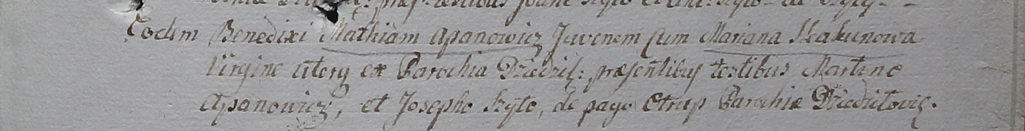

Дедиловичский костел Наисвятейшего Сердца Иисуса. 10 ноября 1799 года. Метрическая запись о венчании.

Apanowicz Mathei – жених, молодой, парохии Дедиловичской.

Skakunowa Mariana – невеста, девица, парохии Дедиловичской.

Apanowicz Martin – свидетель.

Szyło Jozeph – свидетель, парохии Дедиловичской, с деревни Отруб.

Linhart Hyacinthus – ксёндз.

**НИАБ 937-4-32:** Лист 18об. **Метрическая запись №21/1808-р.**

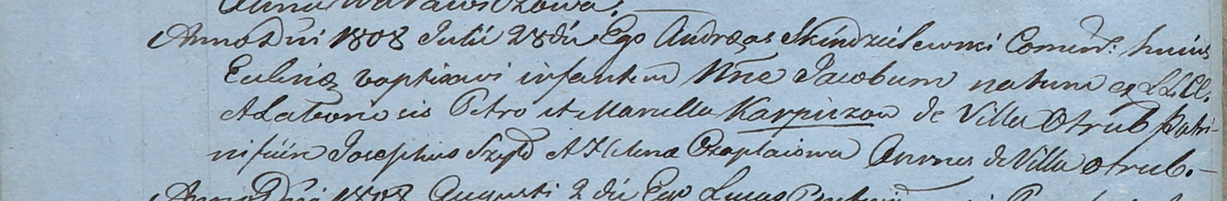

Дедиловичский костел Наисвятейшего Сердца Иисуса. 28 июля 1808 года. Метрическая запись о крещении.

Karpicz Jakub – сын крестьян с деревни Отруб.

Karpicz Petro – отец.

Karpiczowa Marcella – мать.

Szyło Joseph – крестный отец, с деревни Отруб.

Czaplaiowa Helena – крестная мать, с деревни Отруб.

Scindzelewski Andreas – ксёндз, комендант Дедиловичский.

**НИАБ 136-13-894:** Лист 95. **Метрическая запись №4/1817-р (ориг).**

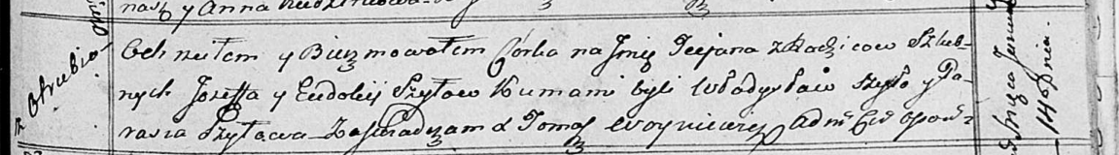

Осовская Покровская церковь. 14 января 1817 года. Метрическая запись о крещении.

Szyłowna Tеciana – дочь родителей с деревни Отруб.

Szyło Jozef – отец.

Szyłowa Eudokija – мать.

Szyło Władysław – кум.

Szyłowa Parasia – кума.

Woyniewicz Tomasz – ксёндз.

**НИАБ 136-13-894:** Лист 100. **Метрическая запись №9/1819-р (ориг).**

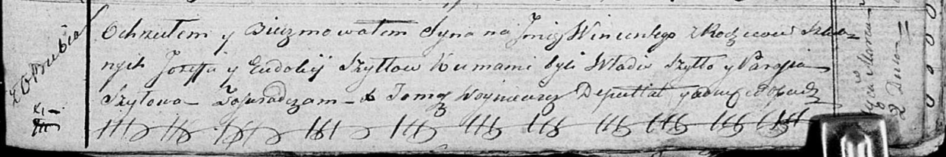

Осовская Покровская церковь. 2 марта 1819 года. Метрическая запись о крещении.

Szyło Wincenty – сын родителей с деревни Отруб.

Szyło Jozef – отец.

Szyłowa Eudokia – мать.

Szyło Władis – кум.

Szyłowa Parasia – кума.

Woyniewicz Tomasz – ксёндз.